广西陆川县乌石镇初级中学九年级中考物理复习作业：实验专题八（附答案）

班别： 姓名： 等级： 日期：
1、在“探究凸透镜成像规律”的实验中：
（1）如图甲所示：一束平行于凸透镜主光轴的光线经过凸透镜后，在光屏上形成了一个最小、最亮的光斑．由图可知，凸透镜对光线有
作用，该透镜的焦距为
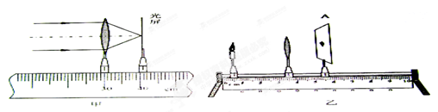
cm；

- 如图乙，当蜡烛到凸透镜的距离为30cm时，移动光屏，直到光屏上成倒立、
（填“放大”或“缩小”）的像，该成像规律在实际生活中的应用是
（选填“照相机”、“投影仪”或“放大镜”）；
（3）当蜡烛到凸透镜的距离为25cm时，移动光屏，直到光屏上成清晰的像，此时观察像的大小，与（2）中所成像的大小相比
（选填“变大”、“变小”或“不变”）；
（4）当蜡烛到凸透镜的距离为5cm时，为观察透镜成像特点，同学们应从图乙中凸透镜的
（选填“左”或“右”）侧进行观察；
（5）对比平面镜成像和凸透镜成像，从成“虚像”和“实像”的角度进行比较可知，平面镜能成
像，凸透镜能成
像；
（6）如果蜡烛燃烧时间长了变短了，烛焰在光屏上的像偏高，同学们想把像仍呈现在光屏中央，应将光屏向
（选填“上”或“下’）调节．
（7）如果用遮光罩将凸透镜的上半部分罩住，则烛焰在光屏上的成像情况是（ ）
A．完整的像 B．一半的像 C．无法成像．

- 在利用光具座做“探究凸透镜成像的规律”实验时：
（1）某同学只能在光屏下边缘看到一个残缺的像，则产生该现象的原因是
；如果不改变烛焰和光屏的位置，只移动凸透镜，则应将凸透镜
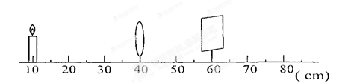
向 移动，才能使像移到屏的中央；

（2）某同学将烛焰、凸透镜、光屏如图所示放置时，在光屏上恰成一清晰的像，那么，凸透镜的焦距应在 范围，屏上像的性质为 的实像．
（3）现有甲、乙两个凸透镜，甲的焦距为10cm，乙的焦距为30cm，要在长度为100cm的光具座上做“探究凸透镜成像的规律”的实验，你认为应选 （甲/乙）凸透镜．你的理由是 ．

3、在探究凸透镜成像规律的实验中：
（1）测量凸透镜的焦距如图1所示，则该凸透镜的焦距为
cm．
（2）将蜡烛、凸透镜、光屏依次放在光具座上，点燃蜡烛，调整蜡烛、凸透镜、光屏的高度，使烛焰、凸透镜、光屏的中心大致在
，目的是
．
（3）当蜡烛距凸透镜40cm时，移动光屏，可在光屏上得到一个清
（填“倒立”或“正立”）、
（填“放大”、“缩小”或“等大”）的
（填“实”或“虚”）像．
就是利用这一成像规律工作的（填光学设备）．
（4）若在实验过程中出现了如图2所示的成像问题．你解决的方法是
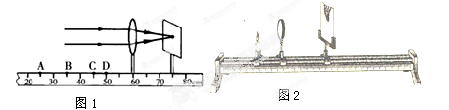
．

4、小明通过实验探究凸透镜成像的规律，使用的器材有蜡烛、光屏、刻度尺、火柴、凸透镜和光具座．
（1）在探究“凸透镜成像规律”时，提出的探究问题应该是（ ）
A．凸透镜对光是否有会聚作用
B．凸透镜对光是否有发散作用
C．像的虚实、大小、正倒跟物距有什么关系
D．凸透镜是否能成像
（2）在探究前，小明同学将凸透镜对着太阳光，把透镜逐渐向白纸移动，直到太阳光在白纸上会聚到一点（图1），这一操作的目的：
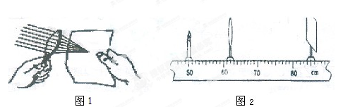
；

[来源:学科网ZXXK]
（3）实验中，要通过调节使透镜光心、蜡烛焰心及光屏中心三者在
；
（4）小明测得凸透镜的焦距为8cm，然后将蜡烛、凸透镜和光屏放入光具座中进行实验．其中一次实验情景如图2所示，移动光屏，可在光屏上得到一个清晰的倒立
（选填“放大或缩小”）的实像．
（5）另一实验小组的同学在探究凸透镜成像特点时，无论怎样移动光屏都无法在光屏上得到火焰的像．请你帮他们分析一下其可能的原因：（写出两种）
a：
；b：
．

5、如图所示是小明“探究凸透镜成像规律”的实验装置图．
（1）小明在实验中发现蜡烛在如图所示位置时，光屏应向
（填“左”、“右”）移动，才能在光屏上得到清晰的
像；蜡烛放在C
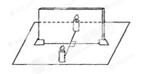
点时成正立、放大的虚像．

（2）小明将蜡烛由A向B移动的过程中发现：像
（填“变小”、“变大”或“不变”）．
（3）小明探究完凸透镜成像规律后，接着又做了一个观察实验．他把光屏取下来，把发光物体放在凸透镜左侧，从凸透镜右侧沿主光轴向凸透镜方向观察，如图所示．当眼睛离凸透镜较远时看到了发光物体的倒立的像，离凸透镜较近时就看不到这个像了，请分析并说明其原因．

．
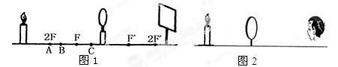

[来源:学.科.网]

6、在“探究平面镜成像特点”实验中：
（1）用玻璃板代替平面镜的目的是：

（2）两支相同的蜡烛是为了比较
的关系．
（3）直尺的作用便于比较
的关系．
（4）如果有3cm厚和2mm厚的两块玻璃板，应选择 厚的玻璃板做实验；
（5）如果玻璃板没有放正，他实验时有可能 ．
（6）用一块玻璃代替平面镜，采用了
的科学方法．为什么不能直接用平面镜做本实验：
．

7、如图是探究平面镜成像特点的实验装置．
（1）用玻璃板代替平面镜，主要是利用玻璃板透明的特点，便于
；
（2）如果玻璃板没有放正，将对实验产生什么影响？

．
（3）用白纸做屏幕放在像的位置，直接观察白纸，通过
现 象，可知平面镜所成的像是虚像．
（4）使点燃的蜡烛在两个不同的位置，分别测出物距和像距相等的两组数据，得出实验结论之一：“像距与物距相等”．你认为这种方法是否合理
．理由是：
．

8、如图所示，甲、乙分别是探究“平面镜成像特点”和“凸透镜成俾规律”的实验装置．
（1）如图甲所示，小强在探究“平面镜成像特点”实验中．
①为了探究像与物的大小关系．他应该取两只
的蜡烛；
②实验中，小强看到了玻璃扳后面烛焰的像，他把一光屏放到像的位置去承接，光屏
（填“能”或“不能”）承接到像．
（2）如图乙所示．小强在探究“凸透镜成像规律”的实验中：
实验发现．凸透镜既能成实像，也能成虚像．那么凸透镜成实像的条件是
（3）对于平面镜成像和凸透镜成像，从“大小”的角度进行比较可知，平面镜和凸透镜的相同点是都能成
像．

9、小明同学在做完“探究平面镜成像特点”的实验后，经过认真思考，明白了许多问题．
（1）为了使像看起来更清晰，实验最好在
的环境中进行（选填“较亮”或“较暗”）．
（2）如图是探究平面镜成像规律的实验装置图，采用透明玻璃板代替平面镜，虽然成像不如平面镜清晰，但对完成实验有两点好处，其一：
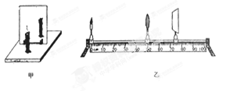
；其二：
．

（3）A是镜前点燃的蜡烛，B是镜后的蜡烛，在B的烛焰上放一根火柴，它
（选填“可能”或“不能”）被点燃，原因是
（4）在寻找蜡烛像的位置时，眼睛应该在蜡烛
（填“A”或“B”）这一侧观察．假如，无论怎样调节，后面的蜡烛B，都不能与蜡烛A的像重合，请你推测可能的原因是：
．
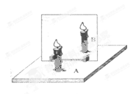
参考答案
1、会聚 11.0 缩小 照相机 变大 右 虚 虚或实 上 A[来源:
2、三者中心不在同一高度 上 10～15cm 倒立、缩小 甲
如果选用乙凸透镜，那么光具座的长度不够长
3、15 同一高度 使像成在光屏的中央 倒立 缩小 实 照相机
将蜡烛的高度向上升
- C 测出凸透镜的焦距 同一高度 放大 烛焰在凸透镜的焦点上 烛焰在凸透镜的一倍焦距以内
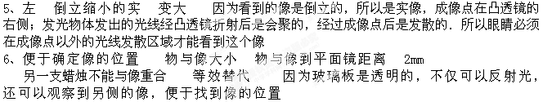

- 确定像的位置 像和物不能重合 在白纸上不能呈接蜡烛的像 不合理
多测几组数据得出的结论才具代表性
